L’ENERGIA NUCLEARE
Nel 1942 il gruppo di scienziati coinvolti nel progetto Manatthan, tra i quali Enrico Fermi, lavorò per la realizzazione in laboratorio della prima "reazione a catena" controllata. Il progetto aveva scopi militari, era nato durante la seconda guerra mondiale e finanziato dal governo alleato degli Stati Uniti per dare vita alla prima bomba atomica. Nello stesso tempo anche la Germania aveva attivato ricerche simili. Il progetto Manattham si concluse prima. Le prime bombe atomiche della storia furono sganciate nel 1945 sulle due città giapponesi di Hiroshima e Nagasaki. Un evento che segnò la fine della guerra e una morte orrenda per la popolazione inerme delle due città giapponesi. Ancora oggi le conclusioni e le opinioni sono controverse.
Nel 1954 il presidente degli Usa, Eisenhower, inaugurò il progetto "Atom for Peace" allo scopo di favorire l'applicazione civile dell'energia nucleare. In soli 12 mesi venne realizzata la prima centrale nucleare della storia, il reattore civile Borax III in grado di fornire energia elettrica a una piccola città dello Stato dell'Idaho (Usa)
.la struttura della centrale
La grande maggioranza delle centrali nucleari è del tipo PWR (pressurized water reactor = reattore ad acqua in pressione). Questo tipo è molto diffuso purché è quello tecnologicamente più semplice, non pone particolari problemi di reperibilità né dei materiali né del combustibile, ed offre ottime garanzie di sicurezza.
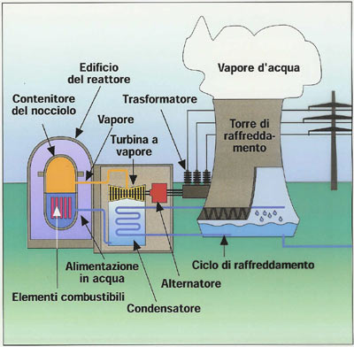
Nel nocciolo avvengono le reazioni nucleari, che riscaldano a temperature anche notevoli gli elementi di combustibile, (l'uranio) che è impilato in cilindri molto lunghi e stretti.
Questo sono lambiti dall'acqua di raffreddamento del circuito primario, che raffreddandoli asporta il calore e si riscalda. L'acqua si trova a circa 300-330°, ma non evapora, perché viene tenuta a una pressione di circa 155 bar (155 volte la pressione atmosferica). Proseguendo nel suo cammino l'acqua scambia calore con altra acqua in un secondo circuito, a una pressione inferiore.
Questa evapora, e il vapore arriva, ad una pressione di circa 55 bar e ad una temperatura di circa 280°, e investe una turbina, collegata a un alternatore che dà energia alla rete elettrica.
Il vapore a bassa pressione in uscita dalla turbina viene raffreddato da acqua che scorre in un terzo circuito che viene poi alla fine raffreddato ad aria in torri di raffreddamento.
Se la centrale si trova nelle vicinanze di un fiume l'acqua del circuito di condensazione (il terzo), che non ha avuto il minimo contatto con zone contaminate viene presa e scaricata dal fiume, ovviamente con portate e temperature tali da non influire sull'ecosistema.
COME AVVIENE LA FUSIONE NUCLEARE?
L' energia nucleare è l'energia che tiene legata la parte interna dell' atomo, cioè il nucleo. Albert Einstein fu il primo scienziato ad intuire che dal nucleo si poteva ottenere energia. Nel 1905 espresse nella formula E=MC la teoria delle equivalenza tra materia ed energia. Questa formula permette di calcolare quanta energia si può ottenere dalla trasformazione di una certa quantità di materia. Basta far sparire una piccola quantità di materia per ottenere una grande quantità di energia.
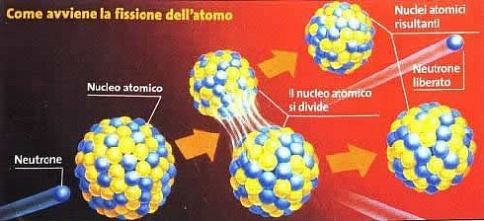

In certi casi i nuclei possono essere “semi-stabili”, ovvero tendere a rompersi in un tempo relativamente lungo, da pochi secondi a milioni di anni.
Nel caso della fissione nucleare, serve stimolare i nuclei, perciò è necessario modificarli o sbilanciarli ed il modo più semplice per farlo è provocare un urto mediante un neutrone (in genere, ponendo in poco spazio una grande quantità di materia debolmente radioattiva, aumenta la probabilità che avvenga un urto tra nuclei e protoni di atomi diversi). L'urto in un nucleo semi-stabile attiva immediatamente un processo di frammentazione, dividendosi e rompendosi (ovvero decadere) in nuclei più leggeri.
Un processo che a sua volta tende ad autoalimentarsi mediante una "reazione a catena" provocando ulteriori fissioni nucleari e quindi rilascio di grandi quantità di energia.Questo processo è alla base della fissione nucleare. Il combustibile più utilizzato per la fissione nucleare è l'uranio, uno dei più pesanti elementi chimici naturali. Il suo nucleo è composto da ben 92 protoni ed un numero variabile di neutroni.La reazione a catena dell'uranio consente di produrre una grande quantità di energia da ogni singola fissione. Un solo Kg di uranio 235 produce 18,7 milioni di chilowattora sotto forma di calore. I neutroni emessi da ogni fissione possono poi indurre la fissione in quasi altrettanti nuclei di uranio 235 e quindi la reazione a catena continua in modo autonomo, garantendo una produzione continua di energia nucleare. Dell'uranio presente in natura solo lo 0,7% è del tipo uranio 235; la restante parte dell'uranio è di tipo non fissile (uranio 238) o altro. Quindi gran parte dell'uranio in natura non è in grado di sostenere una fissione nucleare, solo in minima parta l'uranio è di tipo fissile.

